TECHNOLOGIE | CLASSE DE 3 ^{EME} | Séquence 1 – Les révisions  Séance 2 - Caméra d’affût | Nom : ……………………………..

Connaissances  Capacités | - Elaborer à l’aide d’un schéma bloc, la chaine d’énergie d’un OST  différentes formes d’énergie : Electrique, cinétique, potentielle, thermique, lumineuse, …  Conversion des énergies sur certains actionneurs  - Comprendre et modifier un programme associé à une fonctionnalité d’un objet ou d’un problème technique  Algorithmie, affectation, les variables et les exigences
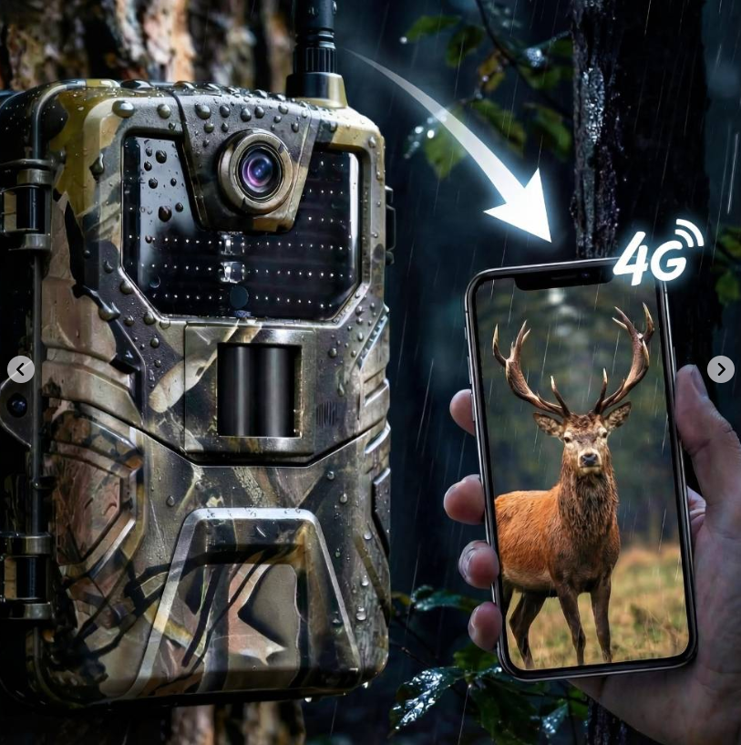
Problème ?

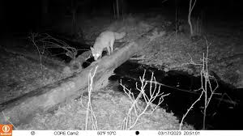
Notre objectif est d’analyser le fonctionnement d’une caméra d’affût afin de comprendre au mieux comment suivre des animaux sauvages.

Consigne :
- En binôme
- Documents ressources : 2 vidéos sur le site
- https://www.youtube.com/watch?v=YPL6IG7xMd8

Mise en situation :

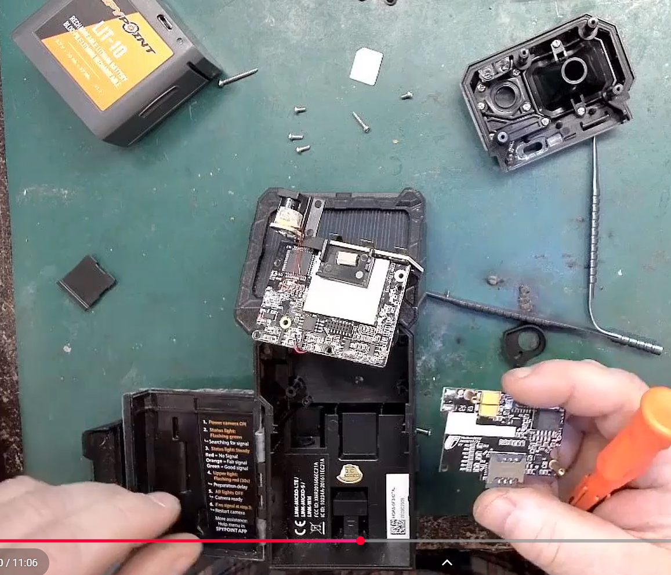

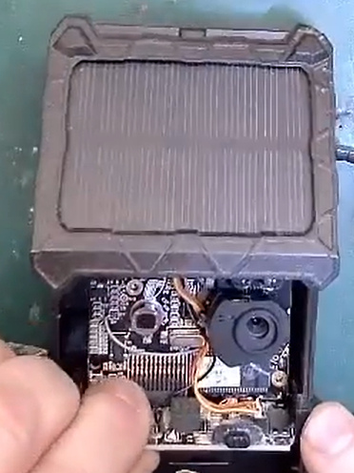

Carte SIM 4G

Optique caméra
Émetteur / récepteur 4G
Carte électronique de pilotage

Le système comporte plusieurs pièces. En s’aidant du document
« RESSOURCES_elements_S1b », compléter le schéma et répondre aux questions.
Description de la situation :

Problématique :
Quels composants permettent au système d’être énergétiquement autonome tout en garantissant son fonctionnement ?

Investigations :
- Q1. Compléter le diagramme de bloc interne de la caméra connectée en positionnant aux bons endroits les différents éléments.
- Q2. Une fois les éléments positionnés, rechercher les formes d’énergie entre chaque élément et compléter le diagramme de bloc interne.
- Q3. En déduire les rôles des différents éléments du diagramme de bloc interne.
- Alimenter → en début de chaîne
- Transmettre → la forme de l’énergie qui entre dans l’élément étudié est la même en sortie, et la quantité d’énergie est totalement transmise aux pertes près.
- Convertir → la forme de l’énergie qui entre dans l’élément est différente de la forme d’énergie en sortie.
- Distribuer → la forme de l’énergie qui entre dans l’élément étudié est la même en sortie, et la quantité d’énergie est partiellement transmise à l’élément suivant.

Bilan de mes recherches :

Bilan commun :

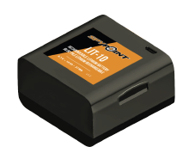

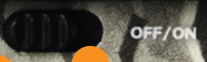
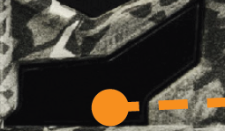
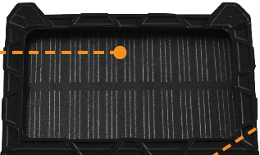
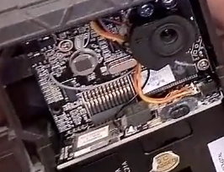
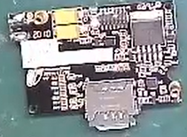
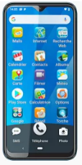
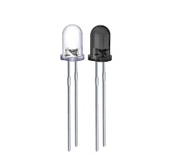
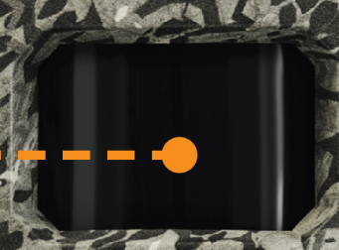

Carte de pilotage + chargeur
LED infrarouge
Interrupteur
ON/OFF
Antenne
Émetteur + Récepteur avec carte SIM 4G

Smartphone
Chargeur+
Câble USB

A→Alimenter
D→Distribuer
C→Convertir
T→Transmettre

T
EE= Énergie électrique
EC= Énergie chimique
ER= Énergie rayonnante

